Батыс Қазақстан облысы бойынша мәдениет саласындағы мемлекеттік көрсетілетін қызметтер регламенттерін бекіту туралы
Күшін жойған
Батыс Қазақстан облысы әкімдігінің 2015 жылғы 7 шілдедегі № 162 қаулысы. Батыс Қазақстан облысының Әділет департаментінде 2015 жылғы 14 тамызда № 3988 болып тіркелді. Күші жойылды - Батыс Қазақстан облысы әкімдігінің 2020 жылғы 20 сәуірдегі № 76 қаулысымен
Ескерту. Күші жойылды - Батыс Қазақстан облысы әкімдігінің 20.04.2020 № 76 қаулысымен (алғашқы ресми жарияланған күнінен бастап қолданысқа енгізіледі).
"Қазақстан Республикасындағы жергілікті мемлекеттік басқару және өзін-өзі басқару туралы" 2001 жылғы 23 қаңтардағы, "Мемлекеттік көрсетілетін қызметтер туралы" 2013 жылғы 15 сәуірдегі Қазақстан Республикасының Заңдарын басшылыққа ала отырып, Батыс Қазақстан облысының әкімдігі ҚАУЛЫ ЕТЕДІ:
1. Қоса беріліп отырған:
1) осы қаулының 1-қосымшасына сәйкес "Мәдени құндылықтарды уақытша әкету құқығына куәлiк беру" мемлекеттiк көрсетiлетiн қызмет регламенті;
2) осы қаулының 2-қосымшасына сәйкес "Мемориалдық тақталарды орнатуға рұқсат беру" мемлекеттiк көрсетiлетiн қызмет регламенті;
3) осы қаулының 3-қосымшасына сәйкес "Көркем өнерпаздық ұжымдарына "Халықтық" (үлгілі) атағын беруге өтінімдерді қабылдау" мемлекеттік көрсетілетін қызмет регламенті бекітілсін.
Ескерту. 1-тармақ жаңа редакцияда - Батыс Қазақстан облысы әкімдігінің 04.10.2019 № 252 қаулысымен (алғашқы ресми жарияланған күнінен кейін күнтізбелік он күн өткен соң қолданысқа енгізіледі).
2. 2014 жылғы 4 мамырдағы № 100 "Батыс Қазақстан облысы бойынша мәдениет саласындағы мемлекеттік көрсетілетін қызмет регламенттерін бекіту туралы" (Нормативтік құқықтық актілерді мемлекеттік тіркеу тізілімінде № 3557 болып тіркелген, 2014 жылғы 21 маусымдағы "Орал өңірі" және "Приуралье" газеттерінде жарияланған) және 2014 жылғы 28 қазандағы № 280 "Батыс Қазақстан облысы әкімдігінің 2014 жылғы 4 мамырдағы № 100 "Батыс Қазақстан облысы бойынша мәдениет саласындағы мемлекеттік көрсетілетін қызмет регламенттерін бекіту туралы" қаулысына толықтырулар енгізу туралы" (Нормативтік құқықтық актілерді мемлекеттік тіркеу тізілімінде № 3687 болып тіркелген, 2014 жылғы 16 желтоқсандағы "Орал өңірі" және "Приуралье" газеттерінде жарияланған) Батыс Қазақстан облысы әкімдігі қаулыларының күші жойылды деп танылсын.
3. "Батыс Қазақстан облысының мәдениет, мұрағаттар және құжаттама басқармасы" мемлекеттік мекемесі (Д. А. Құсайынов) осы қаулының әділет органдарында мемлекеттік тіркелуін, "Әділет" ақпараттық-құқықтық жүйесінде және бұқаралық ақпарат құралдарында оның ресми жариялануын қамтамасыз етсін.
4. Осы қаулының орындалуын бақылау Батыс Қазақстан облысы әкімінің орынбасары Б. М. Мәкенге жүктелсін.
5. Осы қаулы алғашқы ресми жарияланған күнінен кейін күнтізбелік он күн өткен соң қолданысқа енгізіледі.
Облыс әкімінің міндетін атқарушы | А. Өтеғұлов
Батыс Қазақстан облысы әкімдігінің
2015 жылғы 7 шілдедегі
№ 162 қаулысымен бекітілді
"Мәдени құндылықтарды уақытша әкету құқығына
куәлік беру" мемлекеттік көрсетілетін қызмет регламенті
Ескерту. Регламент жаңа редакцияда - Батыс Қазақстан облысы әкімдігінің 04.10.2019 № 252 қаулысымен (алғашқы ресми жарияланған күнінен кейін күнтізбелік он күн өткен соң қолданысқа енгізіледі).
1. Жалпы ережелер
1. "Мәдени құндылықтарды уақытша әкету құқығына куәлік беру" мемлекеттік көрсетілетін қызметі (бұдан әрі – мемлекеттік көрсетілетін қызмет) мәдениет саласындағы облыстың жергілікті атқарушы органдарымен (бұдан әрі – көрсетілетін қызметті беруші) Қазақстан Республикасы Мәдениет және спорт министрінің 2015 жылғы 22 сәуірдегі №146 "Мәдениет саласындағы мемлекеттiк көрсетiлетiн қызмет стандарттарын бекіту туралы" бұйрығымен бекітілген "Мәдени құндылықтарды уақытша әкету құқығына куәлік беру" мемлекеттік көрсетiлетiн қызмет стандартына (бұдан әрі – Cтандарт) сәйкес көрсетіледі.
Өтінішті қабылдау және мемлекеттік көрсетілетін қызмет нәтижесін беру:www.egov.kz, www.elicense.kz "электрондық үкімет" веб-порталы (бұдан әрі – портал) арқылы жүзеге асырылады.
2. Мемлекеттік көрсетілетін қызмет нысаны –электрондық (толық автоматтандырылған).
3. Мемлекеттік көрсетілетін қызмет нәтижесі – Қазақстан Республикасы Мәдениет және спорт министрінің 2015 жылғы 22 қаңтардағы № 19 "Мәдени құндылықтарды уақытша әкету құқығына куәлік беру қағидаларын бекіту туралы" бұйрығымен бекітілген Мәдени құндылықтарды уақытша әкету құқығына куәлік беру қағидаларының (Нормативтік құқықтық актілерді мемлекеттік тіркеу тізілімінде 2015 жылы 24 ақпанда № 10320 болып тіркелген) (бұдан әрі – Қағидалар) 2-қосымшасына сәйкес нысан бойынша мәдени құндылықтарды уақытша әкету құқығына куәлік немесе Стандарттың 10-тармағында көзделген негіздер бойынша мемлекеттік көрсетілетін қызметтен бас тарту туралы уәжді жауап.
Мемлекеттік көрсетілетін қызмет заңды және жеке тұлғаларға (бұдан әрі – көрсетілетін қызметті алушы) тегін көрсетіледі.
Мемлекеттік көрсетілетін қызмет нәтижесінің нысаны: электрондық.
Мемлекеттік көрсетiлетiн қызметтің нәтижесі көрсетілетін қызметті алушының уәкілетті тұлғасының электрондық цифрлық қолтаңбасы (бұдан әрі– ЭЦҚ) қойылған электрондық құжат нысанында көрсетілетін қызметті алушының "жеке кабинетіне" жолданып, сақталады.
2. Мемлекеттік көрсетілетін қызмет процесінде көрсетілетін қызметті берушінің құрылымдық бөлімшелерінің (қызметкерлерінің) іс-қимыл тәртібін сипаттау
4. Мемлекеттік көрсетілетін қызмет рәсімін (іс-қимылын) бастау үшін негіздеме Cтандарттың 9-тармағында көрсетілген құжаттардың толық топтамасын қоса бере отырып, көрсетілетін қызметті алушының электрондық цифрлық қолтаңбасымен (бұдан әрі – ЭЦҚ) расталған электрондық құжат нысанындағы өтініш болып табылады.
5. Мемлекеттік көрсетілетін қызмет процесінің құрамына кіретін рәсімдер (іс-қимылдар) мазмұны, орындау ұзақтығы:
1) көрсетілетін қызметті берушінің жауапты орындаушысы ЭЦҚ пайдаланумен қол қою арқылы көрсетілетін қызметті алушының өтінішін қабылдауын растайды, ұсынылған құжаттардың толықтығын тексереді – 30 (отыз) минут;
тапсырылған құжаттардың толық болмау фактісі анықталған жағдайда көрсетілетін қызметті берушінің жауапты орындаушысы өтінішті одан әрі қараудан бас тарту туралы дәлелді жазбаша жауап береді– 4 (төрт) сағат;
ұсынылған құжаттардың толық екендігі анықталған жағдайда көрсетілетін қызметті берушінің жауапты орындаушысы көрсетілетін қызметті алушының "жеке кабинетіне" затты Қазақстан Республикасының 2006 жылғы 15 желтоқсандағы "Мәдениет туралы" Заңының (бұдан әрі – Заң) 8-бабының 6-тармақшасына сәйкес құрылған сараптама комиссиясының (бұдан әрі - комиссия) қарауы үшін ұсыну қажеттігі туралы тиісті хабарламаны жолдайды – 30 (отыз) минут;
Қағиданың 7 және 8-тармақтарына сәйкес көрсетілетін қызметті алушы тиісті хабарламадан соң көрсетiлетiн қызметтi берушiге затты ұсынады– 1 (бір) жұмыс күні;
2) көрсетілетін қызметті берушінің жауапты орындаушысы ұсынылған затты қарау үшін комиссияға жолдайды– 4 (төрт) сағат;
3) комиссия сараптама жүргізеді және сараптама қорытындысы бойынша Қазақстан Республикасы Мәдениет және ақпарат министрінің 2013 жылғы 20 маусымдағы № 135 "Мәдени құндылықтарды уақытша әкету жөніндегі сараптама комиссиясы туралы үлгі ережені бекіту туралы" бұйрығымен бекітілген Мәдени құндылықтарды уақытша әкету жөніндегі сараптама комиссиясы туралы үлгілік қағиданың (Қазақстан Республикасының нормативтік құқықтық актілерін мемлекеттік тіркеу тізілімінде № 8575 болып тіркелген) қосымшасына сәйкес нысан бойынша сараптамалық қорытындыны рәсімдейді – 1 (бір) жұмыс күні;
4) көрсетілетін қызметті берушінің жауапты орындаушысы комиссия қорытындысы негізінде Қағиданың 2-қосымшасына сәйкес нысан бойынша мәдени құндылықтарды уақытша әкету құқығына куәлік немесебас тарту туралы дәлелденген жауап әзірлейді және көрсетілетін қызметті берушінің басшысына жібереді – 1 (бір) жұмыс күні;
5) көрсетілетін қызметті берушінің басшысы мемлекеттік көрсетілетін қызмет нәтижесіне ЭЦҚ арқылы қол қояды және портал арқылы жібереді– 3 (үш) сағат.
6. Келесі рәсімнің (іс-қимылдың) орындалуын бастау үшін негіздеме болып табылатын мемлекеттік көрсетілетін қызмет бойынша рәсімнің (іс-қимылдың) нәтижесі:
1) хабарламаны қабылдау, қол қою және жолдау, не мемлекеттік көрсетілетін қызметтен бас тарту туралы уәжді жауап беру;
2) ұсынылған затты қарау үшін комиссияға жолдау;
3) сараптама жүргізу;
4) мемлекеттік көрсетілетін қызмет нәтижесін әзірлеу, көрсетілетін қызметті берушінің басшысына жолдау;
5) көрсетілетін қызметті алушыға мемлекеттік көрсетілетін қызмет нәтижесін жолдау.
3. Мемлекеттік көрсетілетін қызмет процесінде көрсетілетін қызметті берушінің құрылымдық бөлімшелерінің (қызметкерлерінің) өзара іс-қимыл тәртібін сипаттау
7. Мемлекеттік көрсетілетін қызмет процесіне қатысатын көрсетілетін қызметті берушінің құрылымдық бөлімшелерінің (қызметкерлерінің) тізбесі:
1) көрсетілетін қызметті берушінің жауапты орындаушысы;
2) көрсетілетін қызметті берушінің басшысы;
3) комиссия.
8. Мемлекеттік көрсетілетін қызмет процесіндегі рәсімдердің (іс-қимылдардың), көрсетілетін қызметті берушінің құрылымдық бөлімшелерінің (қызметкерлерінің) өзара іс-қимыл реттілігінің толық сипаттамасы, сондай-ақ мемлекеттік көрсетілетін қызметтерді процесінде ақпараттық жүйелерді қолдану тәртібі "Мәдени құндылықтарды уақытша әкету құқығына куәлік беру" мемлекеттік көрсетiлетiн қызмет регламенттің (бұдан әрі – регламент) 1-қосымшасына сәйкес мемлекеттік көрсетілетін қызметті бизнес-процестерінің анықтамалығында көрсетіледі.
4. Мемлекеттік көрсетілетін қызмет процесінде "Азаматтарға арналған үкімет" мемлекеттік корпорациясымен және (немесе) өзге де көрсетілетін қызметті берушілермен өзара іс-қимыл тәртібін, сондай-ақ ақпараттық жүйелерді пайдалану тәртібін сипаттау
9. Мемлекеттік қызметті "Азаматтарға арналған үкімет" мемлекеттік корпорациясы" коммерциялық емес акционерлік қоғамы арқылы көрсету қарастырылмаған.
10. Мемлекеттік көрсетілетін қызметті портал арқылы көрсету кезіндегі көрсетілетін қызметті беруші мен көрсетілетін қызметті алушының жүгіну тәртібі мен рәсімдердің (іс-қимылдардың) реттілігінің сипаттамасы:
1-процесс – көрсетілетін қызметті алушы өзінің ЭЦҚ тіркеу куәлігінің көмегімен "Электрондық үкімет" веб-порталында (бұдан әрі – ЭҮП) тіркеледі (ЭҮП-те тіркелмеген мемлекеттік көрсетілетін қызметті алушылар үшін жүзеге асырылады);
көрсетілетін қызметті алушының компьютеріндегі интернет-браузеріне сканерленген көшірмелерді және оның ЭЦҚ тіркеу куәлігін бекіту, көрсетілетін қызметті алушының ЭҮП-ке мемлекеттік қызмет түрі мен паролін енгізу процесі (авторландыру процесі);
1-шарт – тіркелген көрсетілетін қызметті алушы туралы мәліметтердің түпнұсқалығын логин, жеке сәйкестендіру нөмірі мен бизнес-сәйкестендіру нөмірі (бұдан әрі – ЖСН/БСН) мен паролі арқылы ЭҮП-те тексеру;
2-процесс – көрсетілетін қызметті алушының деректерінде бұзушылықтардың болуына байланысты ЭҮП-те авторландырудан бас тарту туралы хабарламаны қалыптастыру;
3-процесс – көрсетілетін қызметті алушының осы регламентте көрсетілген қызметті таңдауы, көрсетілетінқызметке арналған сұрау салу нысанын экранға шығаруы және оның құрылымы мен форматтық талаптарын ескере отырып, көрсетілетін қызметті алушының нысанды толтыруы (мәліметтерді енгізу) үшін сұрау салу нысанына қажетті құжаттарды электрондық түрде бекітуі;
сұрау салуды куәландыру (қол қою) үшін ЭЦҚ-нің тіркеу куәлігін таңдауы;
4-процесс – көрсетілетін қызметті алушының мемлекеттік қызметті таңдауы;
2-шарт – ЭҮП-те ЭЦҚ тіркеу куәлігінің қолданылу мерзімін және қайтарылып алынған (күші жойылған) тіркеу куәліктерінің тізімде болмауын, сондай-ақ сұрауда көрсетілген ЖСН/БСН мен ЭЦҚ тіркеу куәлігінде көрсетілген ЖСН/БСН арасындағы сәйкестендірме деректерге сәйкес келуін тексеру;
5-процесс – көрсетілетін қызметті алушының ЭЦҚ түпнұсқалығының расталмауына байланысты сұратылып отырған қызметтен бас тарту туралы хабарламаны қалыптастыру;
6-процесс – көрсетілетін қызметті алушының ЭЦҚ арқылы қызметке сұрау салудың толтырылған нысанын (енгізілген деректерді) куәландыруы (қол қоюы);
7-процесс – "Е-лицензиялау" мемлекеттік дерекқоры ақпараттық жүйесінде (бұдан әрі – "Е-лицензиялау" МДҚ АЖ) электрондық құжатты (көрсетілетін қызметті алушының сұрауын) тіркеу және "Е-лицензиялау" МДҚ АЖ-да сұрауды өңдеу;
3-шарт – мәдени құндылықтарды уақытша әкету құқығына куәлік беру үшін көрсетілетін қызметті берушінің көрсетілетін қызметті алушының біліктілік талаптарына сәйкестігін тексеруі;
8-процесс – "Е-лицензиялау" МДҚ АЖ-да пайдаланушының деректерінде бұзушылықтардың болуына байланысты сұратылып отырған қызметтен бас тарту туралы хабарламаны қалыптастыру;
9-процесс – көрсетілетін қызметті алушының ЭҮП-те қалыптастырылған көрсетілетінқызмет нәтижесін (куәлік) алу.
Электрондық құжат көрсетілетін қызметті берушінің уәкілетті тұлғасының ЭЦҚ-сын пайдалану арқылы қалыптастырылады.
11. Мемлекеттік көрсетілетін қызметті портал арқылы көрсету кезіндегі ақпараттық жүйелердің функционалдық өзара іс-қимылы осы регламенттің 2-қосымшасына сәйкес диаграммасында көрсетілген:
"Мәдени құндылықтарды
уақытша әкету құқығына
куәлік беру" мемлекеттік
көрсетілетін қызмет
регламентіне 1-қосымша
"Мәдени құндылықтарды уақытша әкету құқығына куәлік беру" мемлекеттік көрсетілетін қызметін бизнес-процестерінің анықтамалығы

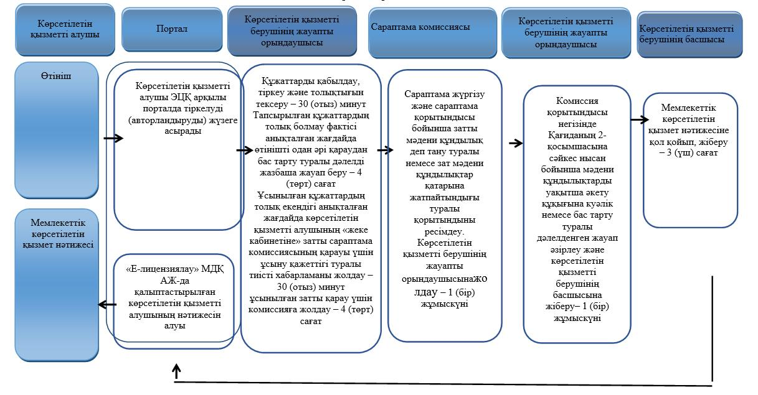

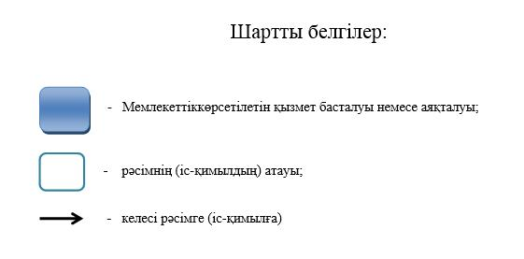

"Мәдени құндылықтарды
уақытша әкету құқығына
куәлік беру" мемлекеттік
көрсетілетін қызмет
регламентіне 2-қосымша
Портал арқылы электрондық мемлекеттік көрсетілетін қызмет кезінде функционалдық өзара іс-қимылдың диаграммасы
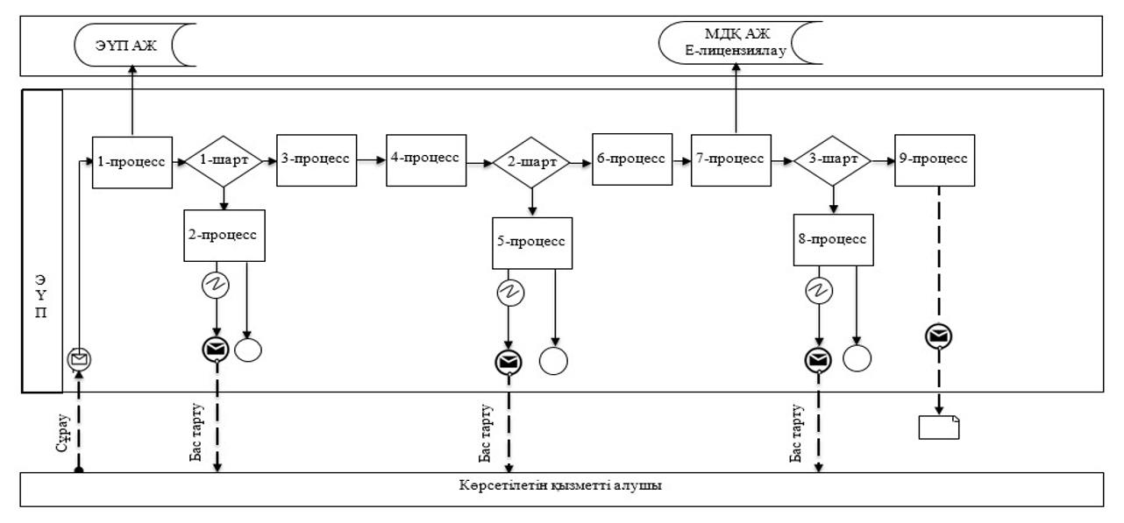

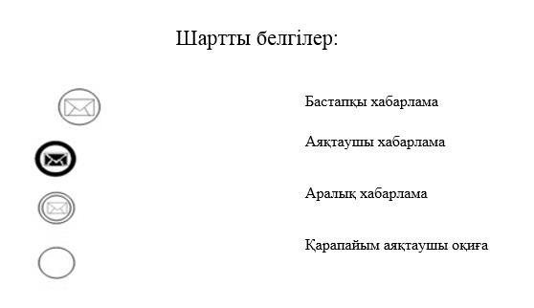

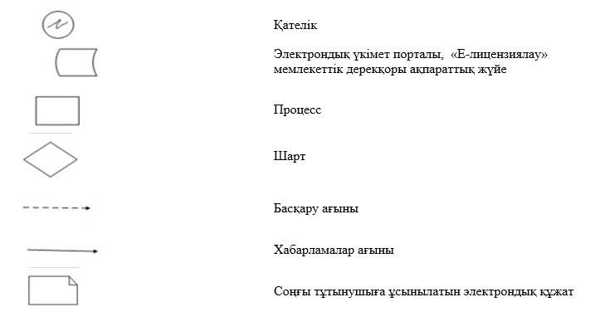

2015 жылғы 7 шілдедегі № 162
Батыс Қазақстан облысы
әкімдігінің қаулысымен
бекітілген
"Жергілікті маңызы бар тарих және мәдениет ескерткіштеріне ғылыми-реставрациялау жұмыстарын жүргізуге келісім беру" мемлекеттік көрсетілетін қызмет регламенті
Ескерту. Регламент алып тасталды - Батыс Қазақстан облысы әкімдігінің 24.02.2017 № 54 қаулысымен (алғашқы ресми жарияланған күнінен бастап қолданысқа енгізіледі).
Батыс Қазақстан облысы
әкімдігінің
2015 жылғы 7 шілдедегі
№ 162 қаулысымен бекітілді
"Мемориалдық тақталарды орнатуға рұқсат беру"
мемлекеттік көрсетілетін қызмет регламенті
Ескерту. Қаулы регламентпен толықтырылды - Батыс Қазақстан облысы әкімдігінің 04.10.2019 № 252 қаулысымен (алғашқы ресми жарияланған күнінен кейін күнтізбелік он күн өткен соң қолданысқа енгізіледі).
1. Жалпы ережелер
1. "Мемориалдық тақталарды орнатуға рұқсат беру" мемлекеттік көрсетілетін қызметі (бұдан әрі – мемлекеттік көрсетілетін қызмет) мәдениет саласындағы облыстың жергілікті атқарушы органдарымен (бұдан әрі – көрсетілетін қызметті беруші) Қазақстан Республикасы Мәдениет және спорт министрінің 2015 жылғы 22 сәуірдегі №146 "Мәдениет саласындағы мемлекеттiк көрсетiлетiн қызмет стандарттарын бекіту туралы" бұйрығымен бекітілген "Мемориалдық тақталарды орнатуға рұқсат беру" мемлекеттік көрсетiлетiн қызмет стандартына (бұдан әрі – Cтандарт) сәйкес көрсетіледі.
Өтінішті қабылдау және мемлекеттік көрсетілетін қызмет нәтижесін беру қызмет берушінің кеңсесі арқылы жүзеге асырылады.
2. Мемлекеттік көрсетілетін қызмет нысаны: қағаз түрінде.
3. Мемлекеттік көрсетілетін қызмет нәтижесі –Қазақстан Республикасы Мәдениет және спорт министрінің 2015 жылғы 16 қарашадағы № 356 "Мемориалдық тақталарды орнатудың өлшемшарттары мен қағидаларын бекіту туралы" бұйрығымен бекітілген Мемориалдық тақталарды орнату қағидасының (Қазақстан Республикасы Әділет министрлігінде 2015 жылғы 14 желтоқсанда №12405 болып тіркелген) (бұдан әрі - Қағида) 2-қосымшасына сәйкес мемориалдық тақталарды орнатуға рұқсат беру не Стандартының 10-тармағында көзделген негіздерге сәйкес нысан бойынша Қағиданың 3-қосымшасына сәйкес мемлекеттік қызметті көрсетуден бас тарту туралы дәлелді жауап.
Мемлекеттік көрсетілетін қызмет нәтижесін ұсыну нысаны: қағаз түрінде.
Мемлекеттік көрсетілетін қызмет заңды және жеке тұлғаларға (бұдан әрі – көрсетілетін қызметті алушы) тегін көрсетіледі.
2. Мемлекеттік көрсетілетін қызмет процесінде көрсетілетін қызметті берушінің құрылымдық бөлімшелерінің (қызметкерлерінің) іс-қимылы тәртібін сипаттау
4. Мемлекеттік көрсетілетін қызмет бойынша рәсімін (іс-қимылын) бастау үшін негіздеме көрсетілетін қызметті алушы Стандарттың 9-тармағында көрсетілген құжаттарды қоса бере отырып, Стандарттың қосымшасына сәйкес нысан бойынша өтініші болып табылады.
5. Мемлекеттік көрсетілетін қызмет процесінің құрамына кіретін рәсімнің (іс-қимылдың) мазмұны және оның орындалу ұзақтығы:
1) көрсетілетін қызметті берушінің кеңсе қызметкері құжаттарды қабылдайды, өтінішті тіркейді және көрсетілетін қызметті берушінің басшысына қарауға жолдайды – түскен сәттен бастап 30 (отыз) минут;
2) көрсетілетін қызметті берушінің басшысы қаралған құжаттарды көрсетілетін қызметті берушінің жауапты орындаушысына орындауға береді - 1 (бір) күнтізбелік күні;
3) жауапты орындаушы көрсетілетін қызметті алушының ұсынылған құжаттарының толықтығын тексереді, ұсынылған құжаттардың толық болмау фактісі анықталған жағдайда өтінішті одан әрі қараудан дәлелді бас тарту дайындалады - 2 (екі) күнтізбелік күні;
құжаттардың толық топтамасы ұсынылған жағдайда жауапты орындаушы құжаттарды комиссияның қарауына жіберуді жүзеге асырады - 1 (бір) күнтізбелік күні;
4) комиссия құжаттарды қарайды, комиссия отырысының қорытындысы бойынша хаттама нысанында қорытынды ресімделеді және жауапты орындаушыға жібереді - 24 (жиырма төрт) күнтізбелік күн;
5) көрсетілетін қызметті берушінің жауапты орындаушысы комиссияның оң қорытындысы негізінде Ереженің 2-қосымшасына сәйкес нысан бойынша мемориалдық тақта орнатуға рұқсат ету немесе комиссияның теріс шешімі негізінде Ереженің 3-қосымшасына сәйкес нысан бойынша мемориалдық тақта орнатуға рұқсат беруден бас тарту туралы дәлелді жауапты дайындайды - 1 (бір) күнтізбелік күні;
6) көрсетілетін қызметті берушінің басшысы мемлекеттік көрсетілетін қызмет нәтижесіне қол қояды - 1 (бір) күнтізбелік күні;
7) көрсетілетін қызметті берушінің кеңсе қызметкері мемлекеттік көрсетілетін қызмет нәтижесін көрсетілетін қызметті алушыға жолдайды – 4 (төрт) сағат.
6. Келесі рәсімді (іс-қимылды) орындауды бастау үшін негіз болатын мемлекеттік қызмет көрсету бойынша рәсімнің (іс-қимылдың) нәтижесі:
1) қабылдау, тіркеу және көрсетілетін қызметті берушінің басшысына қарауға жіберу;
2) жауапты орындаушыны анықтау;
3) ұсынылған құжаттардың толықтығын қарау, құжаттарды комиссияның қарауына жіберу немесе өтінішті одан әрі қараудан дәлелді бас тарту дайындау;
4) құжаттарды қарау, комиссия қорытындысын рәсімдеу;
5) мемориалдық тақталарды орнатуға рұқсат берілген құжаттарды немесе рұқсат беруден бас тарту туралы дәлелді жауап хатты дайындау;
6) мемлекеттік көрсетілетін қызмет нәтижесіне қол қою;
7) көрсетілетін қызметті алушыға мемлекеттік қызмет көрсету нәтижесін жолдау.
3. Мемлекеттік көрсетілетін қызмет процесінде көрсетілетін қызметті берушінің құрылымдық бөлімшелерінің (қызметкерлерінің) өзара іс-қимылы тәртібін сипаттау
7. Мемлекеттік көрсетілетін қызмет процесіне қатысатын көрсетілетін қызметті берушінің құрылымдық бөлімшелерінің (қызметкерлерінің) тізбесі:
1) көрсетілетін қызметті берушінің кеңсе қызметкері;
2) көрсетілетін қызметті берушінің басшысы;
3) көрсетілетін қызметті берушінің жауапты орындаушысы;
4) комиссия.
8. Мемлекеттік көрсетілетін қызмет процесіндегі рәсімдердің (іс-қимылдардың), көрсетілетін қызметті берушінің құрылымдық бөлімшелерінің (қызметкерлерінің) өзара іс-қимыл реттілігінің толық сипаттамасы, сондай-ақ мемлекеттік көрсетілетін қызметтерді процесінде ақпараттық жүйелерді қолдану тәртібі "Мемориалдық тақталарды орнатуға рұқсат беру" мемлекеттік көрсетiлетiн қызмет регламенттің қосымшасына сәйкес мемлекеттік көрсетілетін қызметті бизнес-процестерінің анықтамалығында көрсетіледі.
4. "Азаматтарға арналған үкімет" мемлекеттік корпорациямен және (немесе) өзге де көрсетілетін қызметті берушілермен өзара іс-қимыл тәртібін, сондай-ақ мемлекеттік көрсетілетін қызмет процесінде ақпараттық жүйелерді пайдалану тәртібін сипаттау
9. Мемлекеттік көрсетілетін қызметті "Азаматтарға арналған үкімет" мемлекеттік корпорациясы" коммерциялық емес акционерлік қоғамы арқылы және "Электрондық үкімет" www.egov.kz веб-порталы арқылы ұсыну көзделмеген.
"Мемориалдық тақталарды
орнатуға рұқсат беру"
мемлекеттік көрсетілетін қызмет
регламентіне 1-қосымша
"Мемориалдық тақталарды орнатуға рұқсат беру"
мемлекеттіккөрсетілетін қызмет бизнес-процестерінің анықтамалығы

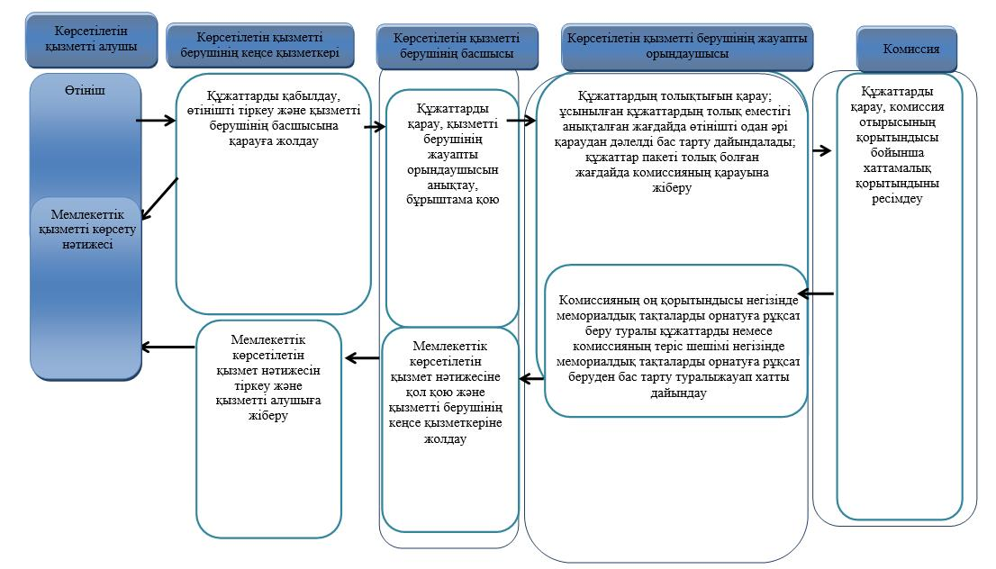

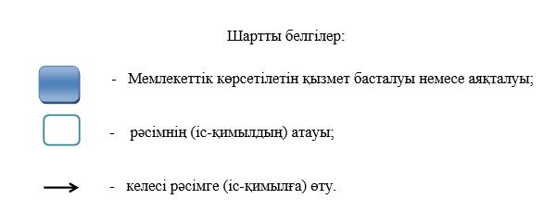

Батыс Қазақстан облысы
әкімдігінің
2015 жылғы 7 шілдедегі
№ 162 қаулысымен бекітілді
"Көркемөнерпаздар ұжымдарына "Халықтық" (үлгілі) атағын беруге өтінімдерді қабылдау" көрсетілетін мемлекеттік қызмет регламенті
Ескерту. Қаулы регламентпен толықтырылды - Батыс Қазақстан облысы әкімдігінің 04.10.2019 № 252 қаулысымен (алғашқы ресми жарияланған күнінен кейін күнтізбелік он күн өткен соң қолданысқа енгізіледі).
1. Жалпы ережелер
1. "Көркемөнерпаздар ұжымдарына "Халықтық" (үлгілі) атағын беруге өтінімдерді қабылдау" мемлекеттік көрсетілетін қызметі (бұдан әрі–мемлекеттік көрсетілетін қызмет) мәдениет саласындағы облыстың жергілікті атқарушы органдарымен (бұдан әрі – көрсетілетін қызметті беруші) Қазақстан Республикасы Мәдениет және спорт министрінің 2015 жылғы 22 сәуірдегі №146 "Мәдениет саласындағы мемлекеттiк көрсетiлетiн қызмет стандарттарын бекіту туралы" бұйрығымен бекітілген "Көркемөнерпаздар ұжымдарына "Халықтық" (үлгілі) атағын беруге өтінімдерді қабылдау" мемлекеттік көрсетiлетiн қызмет стандартына (бұдан әрі – Cтандарт) сәйкес көрсетеді.
Құжаттарды қабылдау және мемлекеттік көрсетілетін қызметтің қорытындысы көрсетілетін қызметті берушінің кеңсесі арқылы жүргізіледі.
2. Мемлекеттік көрсетілетін қызмет нысаны: қағаз түрінде.
3. Мемлекеттік қызмет көрсету нәтижесі: Қазақстан Республикасы Мәдениет және ақпарат министрлігінің 2007 жылғы 28 наурыздағы №93 "Көркемөнерпаздар ұжымдарына "Халықтық" (үлгілі) атағын беру қағидаларын бекіту туралы" бұйрығымен бекітілген Көркемөнерпаздар ұжымдарына "Халықтық" (үлгілі) атағын беру қағидаларының (Нормативтік құқықтық актілерді мемлекеттік тіркеу тізілімінде № 4632 болып тіркелген) (бұдан әрі - Қағида) 2-қосымшасына сәйкес көркемөнерпаздар ұжымдарына "Халықтық" (үлгілі) атағын беруге өтінімін қабылдау туралы қолхат (бұдан әрі - Өтінімді қабылдау туралы қолхат) немесе Стандарттың 10-тармағында көзделген негiздерге сәйкес нысан бойынша Қағиданың 3-қосымшасына сәйкес мемлекеттiк қызметтi көрсетуден бас тарту туралы қолхат (бұдан әрі - Өтінімді қабылдамау туралы қолхат).
Мемлекеттік көрсетілетін қызмет нәтижесін беру нысаны: қағаз түрінде.
Мемлекеттік көрсетілетін қызмет жеке тұлғаларға (бұдан әрі – көрсетілетін қызметті алушы) тегін көрсетіледі.
2. Мемлекеттік көрсетілетін қызмет процесінде көрсетілетін қызметтi берушiнiң құрылымдық бөлімшелерінің (қызметкердің) іс-қимыл тәртібін сипаттау
4. Мемлекеттік көрсетілетін қызмет рәсімін (іс-қимылын) бастаудың негізі Стандарттың 9-тармағында көрсетілген және Стандарттың қосымшасына сәйкес нысан бойынша құжаттарды қоса отырып, көрсетілетін қызметті алушының "Көркемөнерпаздар ұжымдарына "Халықтық" (үлгілі) атағын беру" өтінімі (одан әрі - Өтінім) болып табылады.
5. Мемлекеттік көрсетілетін қызмет процесінің құрамына кіретін әр рәсімнің (іс-қимылдар) мазмұны, орындау ұзақтығы:
1) көрсетілетін қызметті берушінің кеңсе қызметкері құжаттарды қабылдайды, өтінішті тіркейді және өтінім қабылданған уақыттан бастап 20 (жиырма) минут ішінде көрсетілетін қызметті берушінің басшысына қарауға жібереді;
2) көрсетілетін қызметті берушінің басшысы қаралған құжаттарды орындау үшін жауапты орындаушыға өтінімнің көрсетілетін қызметті берушінің кеңсесінде қабылданған уақытынан бастап 40 (қырық) минут ішінде жолдайды;
3) көрсетілетін қызметті берушінің жауапты орындаушысы көрсетілетін қызметті алушының ұсынған құжаттарының толықтығын тексереді, тапсырылған құжаттардың толық болмау фактісі анықталған жағдайда, жауапты орындаушы Өтінімді одан әрі қараудан бас тарту туралы қолхат дайындайды, көрсетілетін қызметті беруші құжаттардың толық екендігі анықталған жағдайда Өтінімді қабылдау бойынша қолхат дайындап, көрсетілетін қызметті берушінің басшысына құжаттарды алған уақытынан бастап 2 (екі) сағат ішінде қол қоюға жолдайды;
4) көрсетілетін қызметті берушінің басшысы Өтінімді қабылдау қолхатына немесе Өтінімді қабылдамау туралы қолхатына қол қойып, мемлекеттік көрсетілетін қызметті берушінің жауапты орындаушысынан құжаттарды алған уақыттан бастап 3 (үш) сағат ішінде көрсетілетін қызметті берушінің кеңсе қызметкеріне жібереді;
5) көрсетілетін қызметті беруші кеңсесінің қызметкері құжаттарды көрсетілетін қызметті берушінің басшысынан алынған уақытынан бастап 1 (бір) сағат ішінде көрсетілетін қызметті алушыға мемлекеттік көрсетілетін қызмет қорытындысын береді.
6. Келесі рәсімді (әрекеттер) орындауды бастау үшін негіз болып табылатын мемлекеттік көрсетілетін қызмет (әрекеттер) нәтижесі:
1) ұсынылған құжаттарды қабылдау, тіркеу және көрсетілетін қызметті берушінің басшысына жіберу;
2) құжаттарды қарастырып, көрсетілетін қызметті берушінің жауапты орындаушысын анықтау;
3) ұсынылған құжаттардың толықтығын қарау, Өтінімді одан әрі қараудан бас тарту немесе Өтінімді қабылдау бойынша қолхат дайындап көрсетілетін қызметті берушінің басшысына қол қоюға жіберу;
4) мемлекеттік көрсетілетін қызмет қорытындысын көрсетілетін қызметті берушінің кеңсе қызметкеріне жіберу;
5) көрсетілетін қызметті алушыға мемлекеттік көрсетілетін қызмет қорытындысын беру.
3. Мемлекеттік көрсетілетін қызмет процесінде көрсетілетін қызметті берушінің құрылымдық бөлімшелерінің (қызметкерлерінің) өзара іс-қимыл тәртібін сипаттау
7. Мемлекеттік көрсетілетін қызмет процесіне қатысатын көрсетілетін қызметті берушінің құрылымдық бөлімшелерінің (қызметкерлерінің) тізбесі:
1) көрсетілетін қызметті беруші кеңсесінің қызметкері;
2) көрсетілетін қызметті берушінің басшысы;
3) көрсетілетін қызметті берушінің жауапты орындаушысы.
8. Мемлекеттік көрсетілетін қызмет процесіндегі рәсімдердің (іс-қимылдардың), көрсетілетін қызметті берушінің құрылымдық бөлімшелерінің (қызметкерлерінің) өзара іс-қимыл реттілігінің толық сипаттамасы, сондай-ақ мемлекеттік көрсетілетін қызметтерді процесінде ақпараттық жүйелерді қолдану тәртібі "Көркемөнерпаздар ұжымдарына "Халықтық" (үлгілі) атағын беруге өтінімдерді қабылдау" мемлекеттік көрсетiлетiн қызмет регламенттің қосымшасына сәйкес мемлекеттік көрсетілетін қызметті бизнес-процестерінің анықтамалығында көрсетіледі.
4. Мемлекеттік көрсетілетін қызмет процесінде "Азаматтарға арналған үкімет" мемлекеттік корпорациясымен және (немесе) басқа да көрсетілетін қызметті берушілермен өзара іс-қимыл тәртібін, сондай-ақ ақпараттық жүйелерді пайдалану тәртібін сипаттау
9. Мемлекеттік көрсетілетін қызметті "Азаматтарға арналған үкімет" мемлекеттік корпорациясы" коммерциялық емес акционерлік қоғамы арқылы және "Электрондық үкімет" www.egov.kz веб-порталы арқылы ұсыну көзделмеген.
"Көркемөнерпаздар
ұжымдарына "Халықтық"
(үлгілі) атағын беруге
өтінімдерді қабылдау"
мемлекеттік көрсетілетін қызмет
регламентіне 2-қосымша
Мемлекеттік қызметтердің бизнес-процестерінің анықтамалығы
Көркемөнерпаздар ұжымдарына "Халықтық" (үлгілі) атағын беруге өтінімдерді қабылдау"

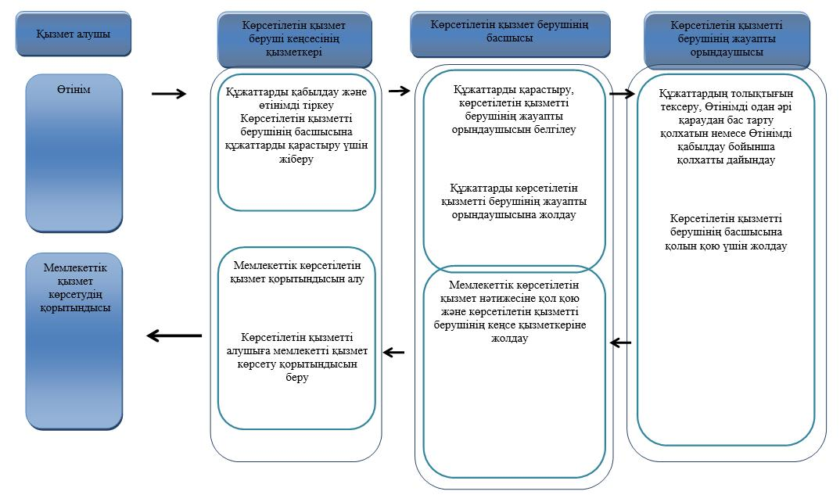

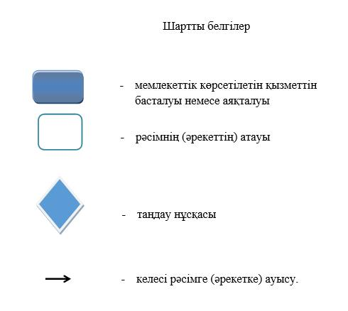

© 2012. Қазақстан Республикасы Әділет министрлігінің «Қазақстан Республикасының Заңнама және құқықтық ақпарат институты» ШЖҚ РМК

